# Cerrar sesión

Una vez que el usuario se ha identificado en la aplicación, en todas las pantallas (excepto registro y login) le aparecerá un botón arriba a la izquierda, en la barrá azul de título. Dicho botón abre el menú de navegación, utilizado para navegar por la aplicación.

Ver fig CS-1

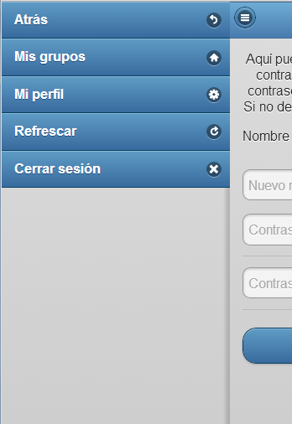

Fig CS-1

En dicho menú podemos ver la opción cerrar sesión, abajo del todo. Pulsando sobre ella, el usuario, se desconectará de la aplicación, y automáticamente, se le redirigirá a la página de login, para que pueda volver a entrar, o salir de la aplicación. Ver fig CS-2

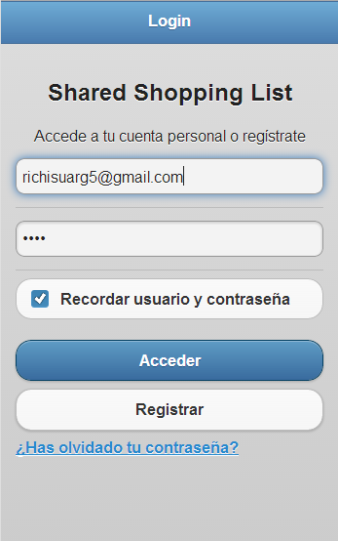

Fig CS-2 – Se ha cerrado la sesión